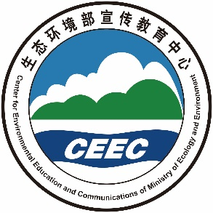
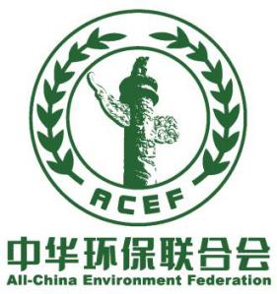

“碳中和典型案例”征集活动申报表

案例名称：
申报机构：
联系人：
联系电话：

人民网、中华环保联合会、生态环境部宣传教育中心制
年 月 日填

一、申报机构信息
申报机构名称
申报机构官网
申报机构联系地址
统一社会信用代码
注册时间
注册资本（人民币）
机构联系人 | 姓名 |  | 座机
 | 手机 |  | 邮箱
机构介绍
曾获奖励或
荣誉称号情况
（如有，请填写）
二、申报案例信息
案例名称
案例实施地点
案例实施时间
案例合作机构
（如有，请填写）
案例介绍 |  | 总结性描述案例典型性，即申报案例与同行业企业相比在绿色减排、循环利用、绿色公众影响力、典型性等四方面的突出特点和优势。  绿色减排重点描述案例在节能环保、清洁生产、清洁能源、基础设施、供应链等绿色低碳领域的减排价值。  循环利用重点描述案例在废弃物资源利用方面，如产品设计、生产、消费、回收利用等环节的创新技术应用，消费品企业在消费端的回收再生等。  绿色公众影响力重点描述企业案例实践所触达的公众参与影响力，可计量的公众参与人数，重点描述案例在媒体宣传方面的成绩，以及行业和受众的评价意见，案例的受欢迎程度、互动程度等。  典型性重点描述申报案例与同行业企业相比在投融资、运营管理、技术应用、生态环保、公众沟通等方面的突出特点和优势。
自荐理由
特别说明：
1、申报机构需详细、充分了解并同意本次活动的规定，并保证以上申报材料完全属实，保证案例的所有权和原创性，是申报案例的合法拥有者。一旦发现虚假信息，将取消申报资格。
2、申报机构同意所有申报材料由人民网、中华环保联合会和生态环境部宣传教育中心保留并有权用于评审、公示及相关宣传，所有报送材料将不予退回。
3.申报机构请于2021年6月30日前用中文填妥此表格，签字、盖章后通过电子邮件发送至CGCI@lvpuhui.com,lsjjlt@people.cn，gedf@ceec.cn。所有表格部分均应按照说明正确填写，请以PDF文件提交。
4. 活动筹备组: 杨鸿光 喻玲 陶岚 聂丽冰 赵家权 文宇阳 王菁菁
联系电话：010-65363554 010-65363464 010-84630875

项目申报机构盖章：
项目负责人签字：
年 月 日

